淡江時報 第 1187 期
胡少華 蔡喬綺 王享恩 獲國科會大專生研究計畫研究創作獎
學習新視界
【舒宜萍、賴映秀淡水校園報導】112年度國科會「大專學生研究計畫研究創作獎」，日前公布得獎名單，本校物理四胡少華、會計四蔡喬綺及英文系王享恩，分別以創新的研究成果獲獎。該獎項係國科會審查研究成果報告後，頒予評定為成績優良而有創意者，每年以200名為限，對於大專學生創新和研究能力而言，是非常難得的高度肯定。

胡少華研究計畫為「以分佈式量子計算提升噪雜中尺度量子電腦的可擴張性」，他說明該項研究利用多個量子計算處理器，在量子糾纏的幫助下，提升擴展量子電腦運算效能；並在專題中，成功建立一個評估分佈式量子計算方法效能的理論框架，為未來大尺度量子系統發展打下堅實基礎。指導教師，物理系助理教授吳俊毅稱許胡少華的努力，更分享該成果已於8月26-30日在日本北海道大學舉辦的國際會議Asian Quantum Information Science（AQIS）公開發表，在200篇入圍作品中，獲得最佳學生海報發表銀獎殊榮。「考上清華大學物理系碩士班的他曾跟我說，若回到高三那年再選一次，還是會選擇淡江物理，因為CP值超高！」

蔡喬綺研究計畫為「獨立董事反對意見與企業永續發展績效之關聯性」，研究內容為企業董事會中獨立董事的運作，對於企業永續績效（E、S、G分數及ESG總分）的影響。指導教授，會計系教授孔繁華，稱讚蔡喬綺參與國科會大專生計畫期間十分積極認真，「除詳實查找文獻、確實執行計畫內容外，更願意挑戰自我，在結案報告時延伸許多計畫的內容，並將其發表於一年一度的會計年會。」已甄試上成大會計系的蔡喬綺，感謝孔繁華和張瑀珊的指導，「孔老師指導我如何快速找尋文獻，分析與解讀數據；張老師則給予寫作上的建議，幫忙修改文句，讓計畫更加專業，如同準研究生一般，寫出高水準的研究計畫。」孔繁華進一步表示，撰寫大專生計畫，除了能訓練學生準備甄試研究所的能力外，也成為加分優勢，「喬綺的努力成果，可以給予學弟妹更多學習的榜樣與憧憬。」

王享恩研究計畫為「內景唐人街（Interior Chinatown）的離散經驗與身分認同」，實際執行的過程，包括主題訂定、資料蒐集、計畫書撰寫，以及研究的實際操作，約耗時一年。她表示透過研究計畫，讓自己在研究能力、時間管理上獲得成長，但最寶貴的，是「發現自己對學術研究充滿了興趣，也萌生了申請文學相關研究所的念頭」。為了更了解不同國家的學術環境以及其他研究主題，王享恩在大三進行論文研究期間決定申請出國交換，並如願申請到波蘭一流的「波蘭華沙大學」，即將於9月中成行。指導教授，英文系助理教授熊婷惠認為王享恩學習態度認真嚴謹，不只在課堂上會思考並回答老師的提問，甚至課後還會找老師進一步討論。「她有著獨立研究需具備的追根究柢的毅力，能就指導老師的提問去探詢相關的文獻資料。更重要的是，能夠從現有資料去提問並嘗試回答，在研究計畫的成果報告具體呈現了上述的研究特質。」
2024/09/07

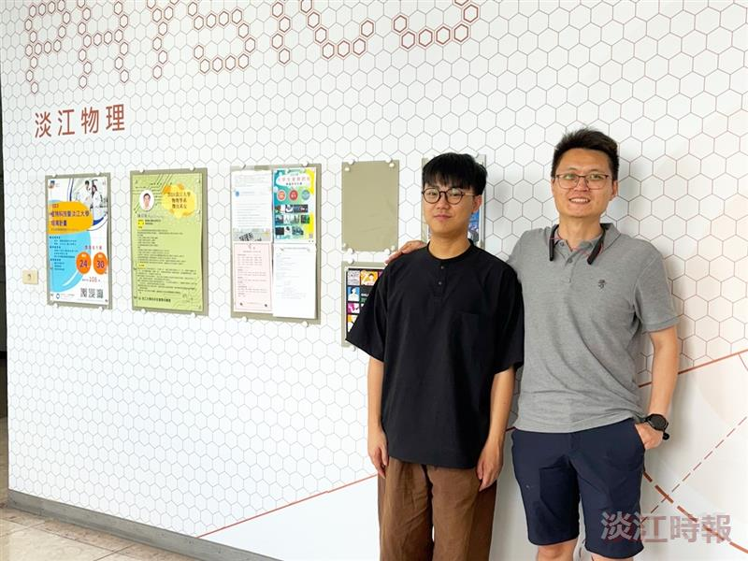
物理系助理教授吳俊毅指導胡少華，獲國科會大專生研究計畫研究創作獎。（圖／物理系提供）

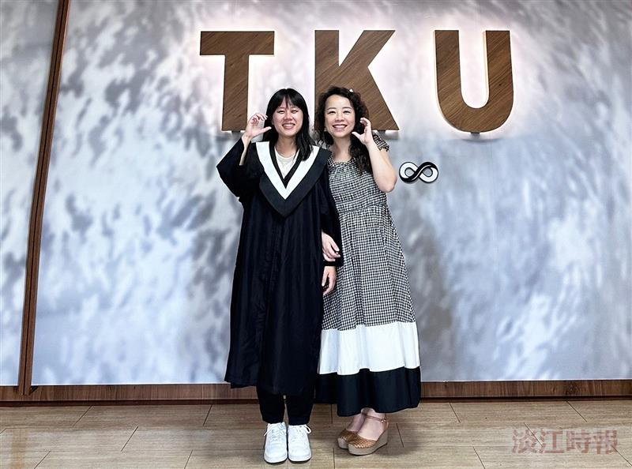
會計四蔡喬綺（左）獲國科會「大專學生研究計畫研究創作獎」，感謝教授孔繁華和張瑀珊（右）的指導。（圖／蔡喬綺提供）

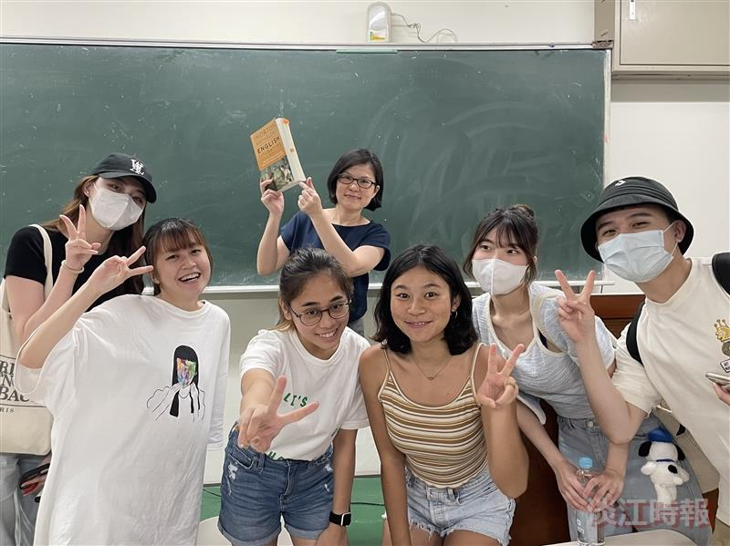
與指導教授熊婷惠（後）於課堂中合影，左二為王享恩。（圖／王享恩提供）

